淮阴工学院
自动化学院电子巡视视频机器人、单片机实验箱等设备采购

招标文件

项目编号：HGZB20180178

淮 阴 工 学 院
2018年 11 月21日
目 录

第一章 投标须知 ………………………………………………2
第二章 采购需求及性能要求……………………………………11
第三章 合同主要条款……………………………………………17
第四章 投标文件样式……………………………………………18

第一章 投标须知

一、招标项目
自动化学院电子巡视视频机器人、单片机实验箱等设备采购项目。
标段名 | 标段名称 | 预算（万元）
标段一 | 电子巡视视频机器人 | 11.4
 | 嵌入式ARM车型机器人
 | 智能手机/移动互联开发平台
 | 液晶触摸一体机
标段二 | 单片机实验箱 | 15.0
项目具体要求见招标文件（第二章）。
二、投标人的资格条件
参加本次招标活动的供应商除应当符合《中华人民共和国政府采购法》第二十二条的规定外，还必须具备以下条件：
- 经国家工商行政管理机关注册的企业法人；
2. 具有本项目的供货、安装、售后服务等方面相应资质；
3.参加本次投标的投标人若非生产企业，须具有产品经销、代理资质；
4.具有良好的经营行为和经营业绩，提供近三年内所投标段至少1项同类产品（标段一为设备序号1-3中全部或部分产品，标段二为所投标型号系列实验箱）的销售业绩，近三年在招投标活动中无不良记录（提供承诺函）；
5.本次招标不接受联合体供应商参加投标。
注：投标人须对其所提供资料的真实性和投标行为的合法性负责，如有作假或违纪，一经发现立即取消投标资格，没收投标保证金，并将其列入不良行为记录名单，同时在网上进行实名通报，1-3年内禁止参加淮阴工学院的采购活动。
三、投标人资格审查方式
资格后审，开标时进行资格审核；若中标后发现资格不符合要求，则取消中标资格，不退还投标保证金。
四、招标文件
投标人无需现场报名，可直接在学校网站（http://zbb.hyit.edu.cn/或http://www.hyit.edu.cn/list.asp?classid=99）下载招标文件电子文档，招标文件资料费为100元/标段。投标人在投标前采用汇款方式或到淮阴工学院财务处刷卡方式交纳该费用（淮安市枚乘东路1号，淮阴工学院翔宇楼103室，联系电话：0517-83599189），交后一律不退。
任何要求对招标文件进行澄清的投标人，均应在投标截止时间十日前以书面形式通知采购人（在递送书面文件的同时请投标人将电子文档发送至采购人电子邮箱zbb@hyit.edu.cn），采购人对投标截止时间前十日收到的任何澄清要求将以书面、传真或电子邮件形式予以答复。由于投标人所留联系方式有问题而导致采购人无法通知的，其责任由投标人自行承担（逾期递交对招标文件要求进行澄清的，采购人将不予受理）。
在投标截止时间十五日前，采购人可主动或在解答投标人提出的澄清问题时对招标文件用更正（变更、补充）公告的方式进行修正（在原招标公告发布网站发布），不单独进行通知。更正公告将作为招标文件的组成部分，对所有参加本次投标的投标人都具有约束力。为使投标人有足够的时间按招标文件的更正要求修正投标文件，采购人有权按照相关法定的要求推迟投标截止时间和开标日期。
五、投标保证金
投标保证金金额为1000元/标段。交纳形式为电汇（保证在投标日前到账，开户名：淮阴工学院；开户行：淮安市建行中北分理处；银行帐号：32001724236051451171），投标前在淮阴工学院财务处开据投标保证金收据。未中标单位在中标结果确定后一周内办理保证金退款手续，若延期办理则不计任何相关利息损失。中标单位保证金自动转为履约保证金，在设备供货、验收合格后联系使用单位办理保证金退款。投标时需同时提交投标文件和投标保证金退款单（见附件）。
发生下列任一情况的，投标保证金将不予退还：
（1）投标人在投标截止时间后至中标通知书发出之前撤回其投标；
（2）投标人提供的有关资料、资格证明文件被确认是不真实的；
（3）投标人之间被证实有串通（统一哄抬价格）、欺诈行为；
（4）投标人被证明有妨碍其他人公平竞争、损害招标采购单位或者其他投标人合法权益的；
（5）投标人代表被证明在评标期间与采购人、评委、招标办工作人员有私下接触的；
（6）中标人在规定期限内未签订合同的；
（7）中标人在规定期限内未按规定交纳履约保证金。
六、投标文件组成
1.投标函（见第四章）。
2.投标报价表（见第四章）：投标商应在投标文件报价表中写明投标设备的单价和总价（报价顺序不得变更），投标报价应包括产品的包装费、运费（运送到学校指定地点）、安装、调试费、培训费、保险、安全、税费等一切费用（如包含附件、辅材，必须列明所需附件、辅材具体种类、数量）。同一投标商可以投标全部标段，也可以选投其中一个标段，投标文件按标段分别封装。
3.资格证明材料：法定代表人资格证明或法人授权委托书（见第四章）、法人身份证（复印件）和受托人身份证（复印件）；营业执照（具有本次采购相关的营业范围，复印件），税务登记证（复印件）；近3年在招投标活动中无不良记录承诺函（见第四章）；2015年7月以来销售业绩证明材料（同类产品的供货合同复印件）；非生产商（标段二）还须提供经销商、代理商资格证明（签订合同前提供）。
4.交货安装调试期限（签订合同后30日内）、售后服务（含服务响应时间）、质量保障、免费质保时间（ 3年以上）。
5.所投设备(包括附件)的技术资料和技术要求响应偏离表（见第四章）；
6.其他材料。
7.实物演示、展示设备；
1-6项材料按顺序装订，原件备查。
七、投标文件递交时间、地点
1.投标文件递交时间：2018年12月12日上午9:00-10:30。
2.投标文件接收地点：投标人凭我校财务处开出的投标保证金、标书材料费收据直接送达到我校招标办（淮阴工学院枚乘路校区翔宇楼203室），送往其它部门无效。
3.投标文件要求：编制一式五份投标文件（包括一份正本和四份副本），每份投标文件右上角必须清楚地标明“正本”或“副本”字样，一旦正本和副本不符，以正本为准。投标文件应编制目录，标注页码，所有材料应加盖投标商公章；全套投标文件应无修改和行间插字、字上贴字，如有修改，须在修改处加盖投标单位法定代表人或其委托代理人印鉴；投标人必须使用本招标文件第四章提供的投标文件样式。投标文件须装在文件袋中并密封加盖单位公章，文件袋封面上须写明投标项目、编号、电子邮箱、传真、联系电话、联系人（封面样式见第四章）。投标人应承担其编制投标文件、递交投标文件等所涉及的一切费用，无论评标结果如何，招标人对上述费用均不负任何责任。投标人自行保留投标文件底稿，评标结束，招标人保留一正二副投标文件，多余投标文件由投标人在开标评标结束当天自行拿走，未拿走的投标文件视同投标人同意招标人可以自行处置，而不需承担责任。
八、开标时间及地点
1.开标时间：2018年12月12日下午（暂定）；
2.开标地点：淮阴工学院枚乘路校区翔宇楼203室。
九、评标办法
评标委员会将本着公平、公正、公开原则，对项目进行评价。若实质性响应不足3家，我校可以宣布项目流标或可采用竞争性磋商等方式确定供货商。
每个标段均采用综合评分法，总分为100分。评标委员会仅对确定为实质上响应招标文件要求的投标文件进行评价和比较。评标委员会将依据评分标准进行评标，本评分标准的总分为100分。按评审后得分由高到低顺序排列，得分相同的，按投标报价由低到高顺序排列；得分且投标报价相同的，按技术指标优劣顺序排列。排名第一的为中标候选人。
标段一评分标准如下：
项 目 | 分数 | 评分标准 | 得分
价格 | 50 | 满足招标文件要求且投标价格最低为评标基准价，其价格分为满分50分。其他投标人的价格分按照下列公式计算（小数点保留两位）：投标报价得分=（评标基准价/投标报价）*50。
技术指标 | 29 | 1.投标产品的所有技术参数全部满足招标要求，得20分。  2.带★的为必须满足条件（允许有正偏离），否则视为无效标。  3.以20分为基础，如有一项负偏离扣1分，超过5项负偏离得0分。  4.指标有正偏离的，有1项加1分，每个产品最多加3分，本标段加分最多9分（须提供证明材料，并经2/3以上评委认可）。
实物演示 | 6 | 投标商提供设备序号1电子巡视视频机器人样机一套，评委根据设备整体用料材质、制作工艺、设计布局、功能演示等方面综合评价，优秀得5-6分，良好得3-4分，一般得0-2分。未进行演示为无效标。
资质及业绩 | 7 | 1.生产厂家直接投标的，加1分；  2.2015年7月以来签订实施的与本项目直接相关（设备序号1-3中全部或部分）的单个合同总价6万元以上相关业绩打分，有1项，加1分，最多加6分，须提供合同复印件作为证明材料。
售后服务 | 6 | 1.免费质保和软件升级期限为三年。超出的每一年加1分，最多加3分；  2.根据售后服务承诺的范围和完善程度（维保、升级服务标准，故障响应修复时间方式及保障措施、培训方案及师资配备等）综合评价，优秀得3分，良好得2分左右，一般得1分左右。
综合评价 | 2 | 对投标文件的响应程度、规范性进行评价，优秀得2分，良好得1.5分左右，一般得1分左右。
总分 | 100
标段二评分标准如下：
项 目 | 分数 | 评分标准 | 得分
价格 | 50 | 满足招标文件要求且投标价格最低为评标基准价，其价格分为满分50分。其他投标人的价格分按照下列公式计算（小数点保留两位）：  投标报价得分=（评标基准价/投标报价）*50。
技术指标 | 30 | 1.投标产品的所有技术参数全部满足招标要求，得20分。  2.带★的为必须满足条件（允许有正偏离），否则视为无效标。  3.以20分为基础，如有一项技术参数负偏离则扣1分，负偏离项数达5项及以上者,技术指标得0分。  4.指标有正偏离的，有一项加1分，最多加2分；实验箱如采用可拆卸可组装式模块化设计，且各模块与主板之间设计具备协调性和统一性的，加2分；含有所列技术指标要求之外具备较高价值的实验模块(包括但不限于MSP430模块、串口真彩屏模块、GPS模块、GPRS模块、RFID模块、陀螺仪模块等)， 每模块可加1分,最多加6分。本条累计最多加10分（须提供证明材料，并经2/3以上评委认可）。
实物展示 | 6 | 投标商提供样品一套，根据设备整体用料材质、制作工艺、设计布局、耐用性、使用功能等直观感受方面综合评价，优秀得5-6分，良好得3-4分，一般得0-2分。。未进行展示为无效标。
资质及业绩 | 6 | 1.生产厂家直接投标的，加1分；  2.根据2015年7月以来签订实施的与所投标实验箱直接相关的10万元以上业绩打分，有1项，加1分，最多加5分，须提供合同复印件作为证明材料。
售后服务 | 6 | 1.免费质保和软件升级期限为三年。超出的每一年加1分，最多加4分；  2.根据售后服务承诺的范围和完善程度（维保、升级服务标准，故障响应修复时间方式及保障措施、培训方案及师资配备等）综合评价，优良得2分，一般得0-1分。
综合评价 | 2 | 对投标文件的响应程度、规范性进行评价，优秀得2分，良好得1.5分左右，一般得1分左右。
总分 | 100

十、无效投标与废标
1.无效投标
有下列情形之一者，招标人均可宣布其为无效投标：
（1）未按招标文件要求交纳投标保证金的；
（2）未按照要求密封、盖章的；
（3）不符合招标文件规定的资格要求的；
（4）投标报价高于招标文件规定的最高限价，或显著高于市场价格的；
（5）同一投标人递交两份或多份不同的投标文件，或在一份投标文件中对同一招标项目报有两个及以上报价，且未声明哪一个有效的，但按招标文件规定提交备选投标方案的除外；
（6）不同投标人的投标文件由同一单位或者个人编制；
（7）不同投标人委托同一单位或者个人办理投标事宜；
（8）不同投标人的投标文件载明的项目管理成员或者联系人员为同一人；
（9）不同投标人的投标文件异常一致或者投标报价呈规律性差异；
（10）不同投标人的投标文件相互混装；
（11）不同投标人的投标保证金从同一单位或者个人的账户转出；
（12）投标文件含有采购人不能接受的附加条件的，或有损害采购人利益的规定的；
（13）评标委员会认为投标人的报价明显低于其他通过符合性审查投标人的报价，有可能影响产品质量或者不能诚信履约的，未在评标现场合理的时间内提供书面说明或相关证明材料，不能证明其报价合理的；
（14）以他人的名义投标、串通投标、以行贿手段谋取中标或者以其他弄虚作假方式投标的，故意哄抬价格或压价等其它恶意串通投标的；
（15）重要内容或关键字迹模糊不清无法辨认的；
（16）投标有效期不足的；
（17）未进行演示或未进行实质性演示的；
（18）不符合招标文件中规定的其他实质性要求和条件的；
（19）不符合法律、法规和招标文件规定的其他无效情形。
2.废标
有下列情形之一者，招标人均可宣布项目废标：
（1）符合专业条件的供应商或者对招标文件作实质响应的供应商不足三家的；
（2）出现影响采购公正的违法、违规行为的；
（3）投标人的报价均超过了采购预算，学校不能支付的；
（4）因重要变故，采购任务取消的；
（5）其他法律、法规、学校规章制度规定可以为废标的。
十一、定标与签约
1.招标项目评审结果确定后，本校将在学校网站第一时间公示评审结果，公示时间为1个工作日，请注意及时查询，对其它未中标单位将不单独通知，未中标的原因不进行解释。
2.中标候选人出现下列情况之一的，一经查实，将被取消中标资格：
（1）提供虚假材料谋取中标的；
（2）与评审专家、采购人、其他供应商或者招投标办公室工作人员恶意串通的；
（3）向评审专家、采购人或招投标办公室工作人员行贿或者提供其它不正当利益的；
（4）恶意竞争，投标总报价明显低于其自身合理成本且又无法提供证明的；
（5）不满足本招标文件规定的实质性要求，但在评标过程中又未被评委发现的；
（6）不符合法律、法规的规定的其它情形。
在此情况下一经认定，报经校招标领导小组批准，采购招投标办公室有权取消原中标候选人中标资格，有权重新组织采购或递补中标候选人。
3.质疑处理
（1）参加投标供应商认为采购过程和采购结果使自己的权益受到损害的，可以从采购结果公示之日起3日内，以书面形式向采购人（招投标办公室）提出质疑。非书面形式、3日之外提交以及匿名的质疑将不予受理。
（2）质疑必须以参加投标供应商法人代表或授权代表（投标文件中所确定的）送达的方式提交，未按上述要求提交的质疑函（含传真、电子邮件等），采购人有权不予受理。
（3）未参加投标的供应商或在投标活动中本身权益未受到损害或从投标活动中受益的供应商所提出的质疑也不予受理。
（4）投标人提出书面质疑必须有理、有据，不得恶意质疑或提交虚假质疑。否则，采购人将不予受理。
（5）采购人将在收到投标供应商的书面质疑后在规定时间内作出答复，但答复的内容不得涉及商业秘密。
4.评审结果公示期满，中标单位在三日内来校领取中标通知书，并在七个工作日内与我校签订合同。若发生中标商未按规定时间签订合同，我校将视该中标商放弃此次中标权，我校有权不退还该中标商所交纳的投标保证金、取消一定时间内的投标资格，我校有权决定排名第二的递补为中标单位或重新组织招标。供货时间：签订合同30内完成供货、安装、调试。
5.本招标文件和中标人的投标文件包括中标人所作出的各种书面承诺将作为招标人与中标人双方签订合同的依据，并作为合同的附件与合同具有同等法律效力。
6.投标人中标后，招标人发现其投标文件中有与招标文件相抵触之处、或投标文件中附有超出有关规定的条款，则仍以招标文件为准或以招标人解释为准。若投标人仍拒绝接受招标文件的规定或招标人的解释，招标人将解除对投标人做出的一切决定，由此造成的一切损失均由投标人承担。若发现弄虚作假或串标等违法违规行为取得中标资格，我校将依法依规进行处理，并列入不诚信名单。
十二、本次招标工作接受我校监察处监督，各投标人如对我校招标工作的公正性有异议，可向我校监察处投诉，投诉电话：0517-83559156、83591013。
十三、本招标文件可能会有改动，请在投标前仔细上网核查，恕不单独通知；本招标文件的解释权归淮阴工学院招标办。
设备技术咨询联系人：段老师，联系电话：15396969517
招标办联系人：王老师、董老师，联系电话：0517-83559069/83559815；
联系地址：淮安市枚乘东路1号，淮阴工学院翔宇楼203室。

淮阴工学院招投标办公室
2018年11月20日

第二章 采购需求及性能要求
- 采购内容
（标段一）物联网实验室设备
设备序号 | 设备  名称 | 技术参数 | 数量
1 | 物电子巡视视频机器人 | 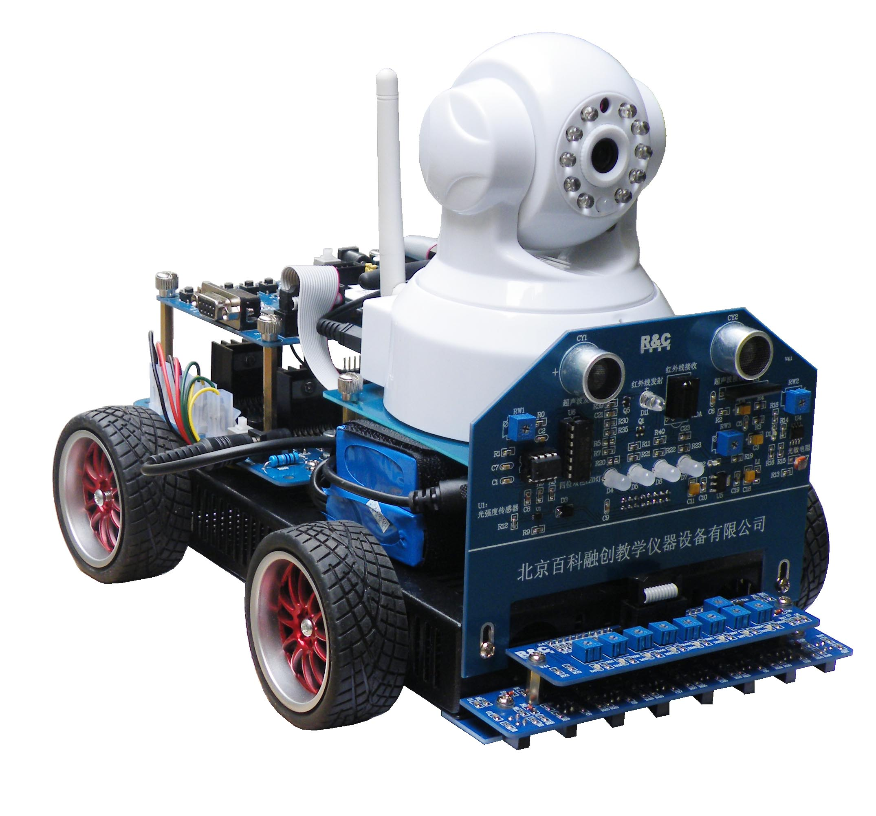  （参考图片）  一、主要技术要求  ★1、处理器：支持多种处理器，如STC15F2K61S2、MSP430F5438、STM32F103VCT6；采用Android4.0、Linux操作系统。  2、常用接口：GPIO、AD、I²C、串口、USB、Camera、网口、JTAG等。  3、摄像头中心距离离地高度：200mm（高度可调）；摄像头像素：120万；摄像头分辨率：640×480；云台转角：水平：270°，垂直120°。  4、任务板标准对外接口：2.54间距16P的DC3座，包括I²C和电源接口。  5、驱动电机：Nammiki 22cl3501PG；最高转速：120转/分钟；  6、2组锂电池独立供电；  - 无线WiFi路由：54Mbps速率；  - 寻迹红外对管：8组；  ★9、设备可与Android系统的手机、PAD和智能控制终端互联互通进行智能控制。  注：带★的为必须满足的条件（允许有正偏离），否则视为无效标。  二、提供配套指导资料及培训服务（签订合同前提供）  1、实训指导书（含电子档、纸质）；  2、资源包（源代码）；  3、维护、使用培训。 | 3套
2 | 嵌入式ARM车型机器人 | 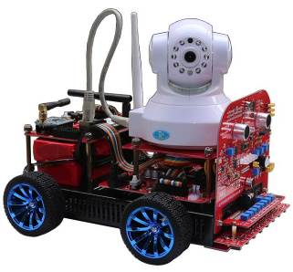  （参考图片）  一、主要技术要求  ★1、核心控制模块：ARM核心控制模块STM32F103VCT6、Zigbee通信模块CC2530、WIFI通信模块。  2、电机驱动模块：最高转速达到120转/分钟。  3、车载电源模块：2组锂电池独立供电。  4、寻迹模块：利用光电传感器完成自动寻迹行走功能。  5、任务板模块：提供1个超声波测距模块、1个光强度传感器、1个光敏电阻、一对红外收发模块、1个热释电传感器模块和1个语音识别应用模块。  6、电机驱动模块：通过排线与单片机相连，单片机发出PWM信号通过LM298芯片控制4个电机的运动轨迹。  7、摄像头模块：100万像素以上；云台转角：水平270°，垂直90°；  ★8、软件资源：Android应用开发的软件资源包，实训教程等； STM32的软件资源包，实训教程等。  注：带★的为必须满足的条件（允许有正偏离），否则视为无效标。  二、提供配套指导资料及培训服务（签订合同前提供）  1、实训指导书（含电子档、纸质）；  2、资源包（源代码）；  3、维护、使用培训。 | 4套
3 | 智能手机/移动互联开发平台 | 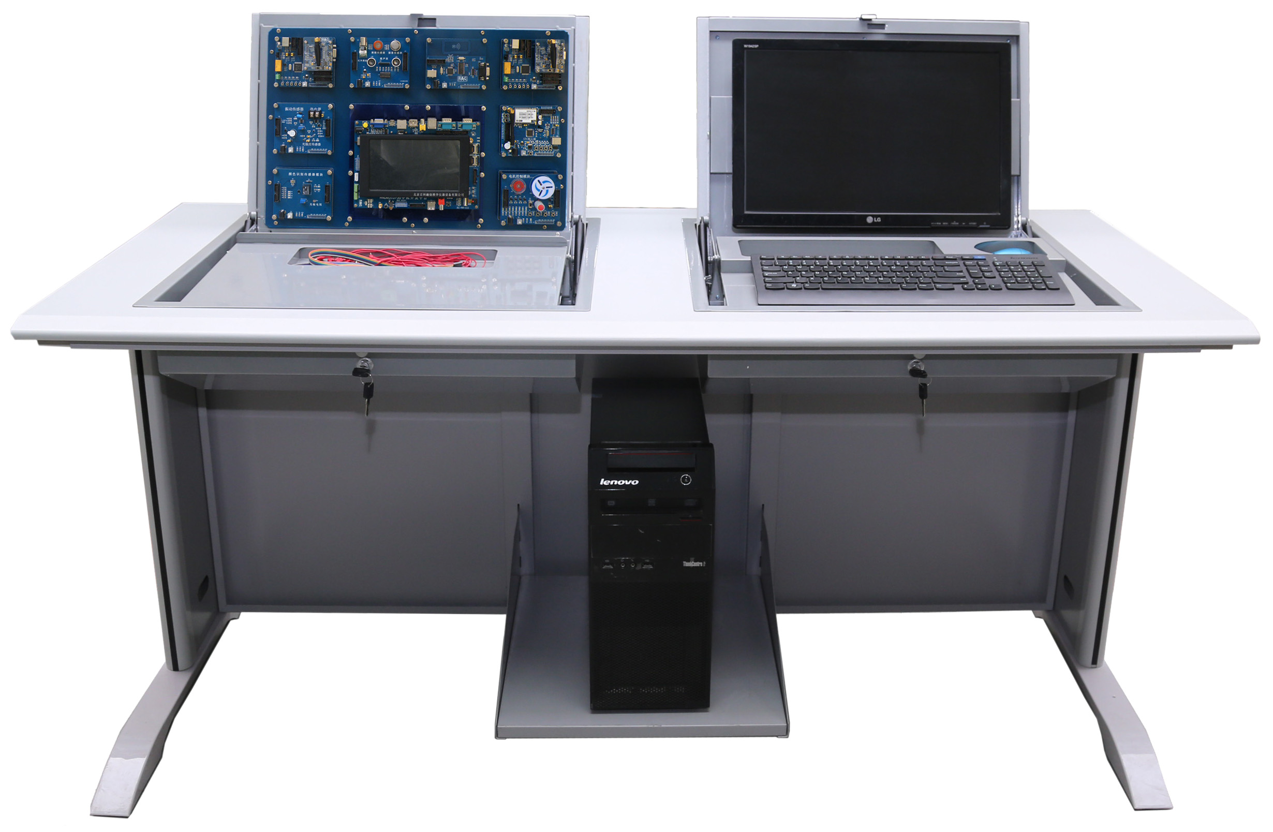  （参考图片）  一、主要技术要求  1、实验台采用隐藏式翻转台设计，提供2个隐藏式翻转台。  ★2、Android移动互联应用开发平台  （1）处理器：采用Cortex-A53八核处理器S5P6818；  （2）常用接口：包含2个RS232串口、3路USB 接口、2路标准LVDS LCD接口、1路4G EC20 全网通模块电路、1路标准SIM卡接口、1路自适应以太网接口、1路500W 摄像头接口等，满足应用开发需要。  （3）板载电路：包含蜂鸣器控制电路、PWM LED控制电路、ADC采集电路、WiFi 蓝牙二合一电路等。  （4）板载GPS模块；  （5）板载重力感应器；  （6）液晶显示模块：10.1寸高清IPS屏，支持电容式多点触摸；  （7）系统：支持Android5.1、Linux3.4.39+QT2.2、Ubuntu12.04。  3、STM32核心控制模块：核心芯片STM32F103VCT6。  4、蓝牙4.0应用模块：采用蓝牙4.0协议芯片CC2540。  5、WIFI应用模块：支持IEEE802.11b/g 无线标准，支持多种参数配置方式（串口/WEB 服务器/无线连接），支持高清图像传输。  6、摄像头模块：130万像素以上；云台转角：水平近360°，垂直近180°；  7、热释电传感器应用模块：自带LED和蜂鸣器，实现人体检测报警功能。  8、电机控制模块：提供1路四相步进电机和1路直流电机,直流电机单元自带霍尔测速模块，支持PWM调速和模拟电压调速两种调速模式。  9、电子罗盘模块：采用弱磁传感器芯片，实现电子罗盘和磁场检测功能。  10、姿态检测传感器模块：采用六轴传感器。  11、智能语音交互模块：采用语音识别技术、语音合成技术实现智能语音交互控制。  ★12、指纹识别模块：采用光学式探测技术和光学成像技术。  ★13、智能可穿戴肌电手环模块：实现手势控制、移动互联、智能交互等综合应用。  注：带★的为必须满足的条件（允许有正偏离），否则视为无效标。  二、提供配套指导资料及培训服务（签订合同前提供）  1、实训指导书（含电子档、纸质）；  2、资源包（源代码）；  3、维护、使用培训。 | 4套
4 | 液晶触摸一体机 | 一、显示屏参数  屏尺寸：86英寸; 屏类型：LED ;分辨率：3840*2160 。  二、光学触控系统参数（多点触摸）  触摸原理 ： 光学CCD影像触控技术；  输出分辨率： 32768*32768 。  三、OPS电脑  CPU:Intel酷睿I5 ；内存≥4G ；硬盘≥128GSSD。  四、配套的教学软件功能  1、书写功能：提供多种笔迹的对应功能；  2、智能识别：智能笔自动识别三角形、圆、矩形、圆弧、箭头等；  3、透明页功能：实现书写与鼠标的无缝切换；  4、擦除功能：具有点擦除、区域擦除、清页三项不同的擦除功能；  5、手写识别：可将手写文字，数字，符号等自动识别为电脑操作系统自带的规则的字体，数字，符号等。  6、多模式支持：支持白板软件模式和WINDOWS视窗模式之间的无缝切换；  7、遮屏功能：遮住显示画面的一部分，突出重点，方便教学；  8、.嵌入视频：可在白板界面插入播放任意大小的视频界面。 | 1套

（标段二）单片机实验室设备

设备序号 | 设备  名称 | 技术参数 | 数量
1 | 单片机实验箱 | 一、产品总体要求：  1、★实验箱要求采用模块化设计，含5V直流电源输出，具备瞬时短路保护和过流保护功能；  2、★具备基于KEIL MONITER 51的仿真调试功能；  3、具备实现STC IAP15系列或STC 8A系列单片机的ISP下载编程功能；  4、具备实现STM32系列单片机的ISP下载编程及仿真调试功能；  5、包含128×64的点阵液晶模块；  6、包含16×16 LED点阵模块；  7、包含不少于5个数码管；  8、★包含不少于8个可独立受控的LED灯；  9、★包含1组4×4矩阵键盘；  10、★包含不少于8个独立按键；  11、包含步进电机、直流电机实验模块，能实现测速和调速；  12、包含D/A实验模块；  13、包含A/D实验模块；  14、包含DS1302实时时钟实验模块；  15、包括存储器（AT24C02或AT93C46等相近系列）实验模块；  16、包含提供RS232和RS485接口电路；  17、包含温度传感器，支持多种类型温度传感器和Labview仿真；  18、包含超声波传感器实验模块；  19、包含ZigBee通信并提供RS-232通信接口实验模块；  20、包含WIFI通信并提供RS-232通信接口的实验模块；  21、包含蓝牙4.0通信并提供USB和RS-232通信接口的实验模块；  22、包含指纹采集、识别应用并提供USB和RS-232通信接口的实验模块；  23、★箱体为长方体，长度不小于350mm，宽度不小于300mm，配有提手及锁扣；  24、★MCU与各主要模块之间由用户自由选用IO端口利用导线完成连接。  二、其它要求（签订合同前提供）  免费提供使用说明书、实验实训指导书的纸质版及可再编辑电子文档、电路原理图、针对所有应用模块经测试无误的范例程序源码等计算机文件资料。  注：带★的为必须满足的条件（允许有正偏离），否则视为无效标。 | 30套

说明：本项目为交钥匙工程，供应商应包含所有的费用（含税费、运费、安装调试费、布线及施工费等）；投标货物必须是全新、未使用过的原装合格正品，符合招标文件规定的规格参数、性能和质量的要求；可投标性能质量更优产品；达到国家、行业规定的通用标准和强制标准，属于国家强制认证的产品的必须通过认证。
各公司必须参考本招标文件所规定的技术参数，制作本项目方案最终报价。所有仪器设备必须是原包装全新正品，须提供正规进货凭证，必须有合格证、保修卡，并提供全套随机资料。
二、其它要求
1.因不同投标人的设备设计原理未必完全相同，投标人可视自身情况配置设备及附件，但应能充分满足招标人所需要的功能及参数要求。
2.投标人应保证提供满足招标人正常使用的必要配置及附件而不再需要花费任何额外的费用，即使采购方在制定招标书时要求不够具体，投标人也须保证安装后就能正常工作。
3. 售后免费保修时间要求、服务响应要求：所购设备保修期为三年以上，保修期内免费上门服务。卖方的响应时间是在接到买方电话后12个小时内响应，在48小时内解决问题。

第三章 合同主要条款
1.合同金额
*********（以中标价格为准），包含设备的包装费、运费、安装、调试费、培训费、税费及附件、辅材等一切费用。
2.交货期（完工期）
中标人在签订合同后30日前将合同标的运送到招标人指定地点。
3.交货地点
江苏省淮安市枚乘东路1号，淮阴工学院自动化学院对应实验室。
4.付款方式
合同期内货到我校安装、调试完毕，验收合格后，付合同款的95%；余下5%合同款作为质保金，待一年后无质量问题一次付清。
5.保修期及售后服务
（1）验收合格后整机免费保修 （不少于 3 年）；
（2）保修期内，因货物质量问题导致的各种故障的技术服务及维修所产生的一切费用由卖方负责承担；
（3）卖方应针对货物的特点对买方有关人员在货物的性能、原理、操作要领、维修和保养等各个方面进行免费现场培训。必要时，卖方还应向买方提供免费培训名额至少2个，参加卖方举办的专门培训；
（4）售后服务承诺书中承诺的其他条款。
6.安装、调试及验收要求
（1）卖方应在买方的配合下，负责对货物的现场安装调试；
（2）货物到达买方指定地点后，卖方应在收到买方通知后48小时内派遣合格的技术人员前往买方，完成货物的安装、调试工作；
（3）卖方应在规定的期限内完成安装调试工作，如因卖方责任而造成安装调试的延期，因延期而产生的所有费用由卖方承担；
（4）最终验收在买方使用现场进行，在货物达到验收标准，包括应满足中国安全标准和环境保护标准后，签署验收合格报告；
（5）验收测试所需要的材料、设备和测试样品等均由卖方负责提供；
（6）卖方人员在买方安装调试期间所产生一切费用由卖方承担。
7. 中标人承担本项目供货、安装及调试等过程中的一切安全责任。

第四章 投标文件样式

一 投 标 函
淮阴工学院招投标办公室：
我方经仔细阅读研究 项目招标文件（项目编号 ），已完全了解该文件中的所有条款及要求，决定参加投标，同时作出如下承诺：
1．我方与本项目及该项目相关人员之间均不存在可能影响招标公正性的任何利害关系。
2．我方愿按招标文件的要求提供货物和服务，投标货物及服务的投标总价为：（大写） ，（小写） 。该报价包含所有一切费用。
3．我方接受招标文件的所有条款、条件和规定，放弃对招标文件提出质疑的权利。
4．我方同意按照招标文件的要求提供所有资料、数据或信息，并保证所提供资料的真实性和投标行为的合法性。如有作假或违纪，同意接受“取消投标资格、没收投标保证金、1～3年内禁止参加淮阴工学院的采购活动”等处罚。
5．我方认可贵方有权决定中标人或否决所有投标，并理解最低报价只是中标的重要条件，贵方没有义务必须接受最低报价的投标。
6．我方如中标，将保证遵守招标文件对供应商的所有要求和规定，履行自己在投标文件中承诺的全部责任和义务。
7．本投标文件的有效期为投标截止日后90天内，如我方中标，有效期将延至合同有效期终止日为止。
8．与本次招投标有关的事宜请按以下信息联系：
地 址： 邮政编码：
电 话： 传 真：
Email：

供应商名称： （公章）
授权代表（签名）：
日 期：

二 法定代表人资格证明
淮阴工学院招投标办公室：

姓名： 性别： 职务： 身份证号码： ，系 （供应商名称） 的法定代表人，以本公司名义参加淮阴工学院 （项目名称）（项目编号： ）投标活动，代表本公司签署投标文件、进行合同谈判、签订合同和处理与之有关的一切事务。
特此证明。
供应商名称： （公章）
日期： 年 月 日

三 法定代表人授权书

法人代表身份证复印件粘贴处

淮阴工学院招投标办公室：

公司名称 的（法定代表人姓名、职务）代表本公司授权（被授权人的姓名、职务 ） ，身份证号码： ,为本公司的合法代理人，参加淮阴工学院 （项目名称） （项目编号： ）投标活动，以本公司名义处理与之有关的一切与事务。

本授权书于_______年____月____日签字生效。

法定代表人签字：____________ ______

被授权人签字：____________ ________

供应商名称： （公章）

日期： 年 月 日

授权委托人身份证复印件粘贴处

四 报价明细表
单位:人民币/元
序号 | 货物名称及商标名 | 规格型号、原产地及生产厂名、质保期 | 单价（元） | 数量 | 总价
投标总报价（人民币大写）： （小写）

投标人（加盖公章）：

法定代表人或其授权委托人（签字或盖章）：

注：
1.所有价格用人民币报价。
2.投标报价为与采购项目有关的全部费用之和，以后不得追加任何费用。
3.如果单价和总价不符时，以总价为准；大小写金额不一致，以大写为准。

五 技术要求响应偏离表

序号 | 项目采购需求中主要技术  条款描述 | 所投产品规格、型号及相应技术参数描述 | 偏离  情况 | 备注

投标人: （加盖公章）
法定代表人或其授权委托人签章:
注:（1）此表为表样，行数可自行添加，但表式不变。
（2）是否偏离用符号“+、=、-”分别表示正偏离、完全响应、负偏离。
（3）投标人必须仔细阅读本招标文件中所有技术规范条款和相关功能要求，并将响应情况及偏离情况逐项填入上表，响应时不得对原有技术规范进行直接复制粘贴及简单表述为完全响应，否则将影响该项评价。

六 承诺函

淮阴工学院招投标办公室：
我单位近三年在招投标活动中无任何违法违规等不良记录。
特此承诺。

单位名称： （公章）
单位法人或授权委托人：（签名）
时间： 年 月 日

七 淮阴工学院投标保证金退款单

淮阴工学院财务处：
我公司委托淮阴工学院招投标办公室办理投标保证金退款手续，具体信息见下表，我公司保证所提供信息的准确性。

公司授权代表（签名）：
（公章）
年 月 日

项目名称、项目号
公司名称
开户行详细信息（支行）
退款账号（退款至原汇款、转账账号）
公司联系人
联系电话 | 手机： 办公电话：
备注：本项材料单独提供，不装订在招标文件中。

八 投标文件材料袋格式

项目名称
项目编号
投标内容
投标商名称
投标商法人或授权委托人
授权委托人联系电话 （含固定电话和手机）
授权委托人传真
投标商电子邮箱
投标商地址
投标商邮编
投标时间

